2016学年度下学期第一次段考高二级地理科(文)试题

一、单选题(本大题共30小题，每小题1.5分共45分)
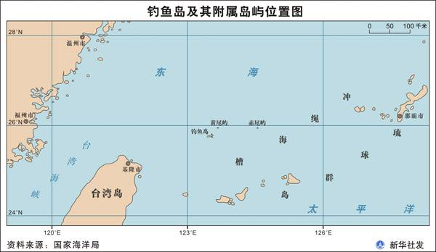
钓鱼岛自古以来就是中国的领土，其正式名称应该叫钓鱼岛列岛，总面积约6．3平方公里，位于123°E～124°E、25°N～26°N，距我国台湾基隆约102海里，距日本那霸约230海里，其海域为沉积盆地，富藏石油。读下图回答1-2题。
26°N
120°E 123°E 126°E
钓鱼岛
28°N

WWW.ziyuanku.com

1.据钓鱼岛地理位置推断，下列关于钓鱼岛气候的叙述，正确的是( )
A.属于温带海洋性气候
B.地球位于近日点时，高温多雨
C.属于亚热带季风气候
D.地处回归线附近，受副热带高压控制，降水较少
2.钓鱼岛附近除蕴藏丰富的石油、天然气等资源外，还有丰富的渔业资源，其主要原因是( )
①大陆架宽广，阳光集中，生物光合作用强 ②大规模的人工鱼苗投放

③附近有寒暖流交汇，使海水发生搅动 ④位于河流入海口，带来丰富的营养盐类
A.①③ B.②④ C.①③④ D.②③④
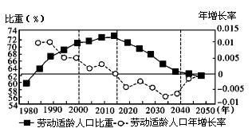
3.读“中国劳动适龄人口（15～64岁）比重及其年增长率变化预测图”， 图中信息反映( )

A.2015年劳动适龄人口比重年增长率为零，劳动适龄人口最少
B.2005年以前劳动适龄人口比重持续上升，年增长率呈下降趋势
C.中国劳动适龄人口比重和劳动适龄人口比重年增长率无关联性
D.2050年劳动适龄人口比重达到最低值，劳动力短缺
很多地理分界线是占有一定宽度、逐渐过渡的。下图左为我国部分地区示意图，下图右为秦岭—淮河分界线的形态分布。读图回答4-5题。
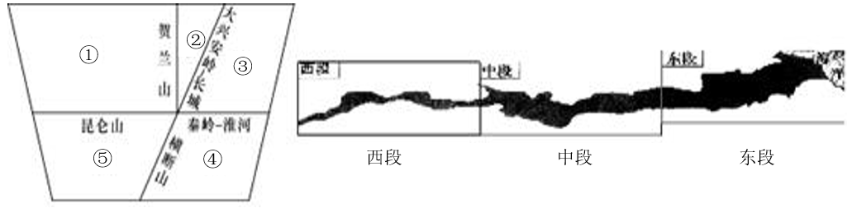
4.图中序号表示的区域
A.①降水稀少，河流均为内流河 B.②光照充足，植被类型为荒漠
C.③雨热同期，主要为湿润和半湿润地区 D.④水热充足，主要为热带和暖温带地区
5.影响秦岭—淮河线东、中、西各段南北宽度差异的主要因素是
A.太阳辐射 B.大气环流 C.地形地势 D.海陆分布

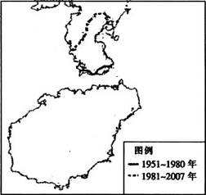
如图为我国某种地理事物在1951～1980年和1981～2007年两个时段界线变化示意图。读图，回答6-7题。
6.该地理事物最可能是（ ）

A.温带和亚热带分界线
B.400mm等降水量线
C.热带作物种植北界线
D.海浪侵蚀的最北界线

7.该地理事物移动的主要自然原因是
A.降水量增多 B.栽培技术提高 C.土壤肥力增强 D.全球气候变暖
降水距平百分率反映了某一时段降水与同期平均状态的偏离程度，下图为我国部分地区2012年7月2日～2012年7月31日的降水距平百分率图（单位：％）。读图完成8-10题。
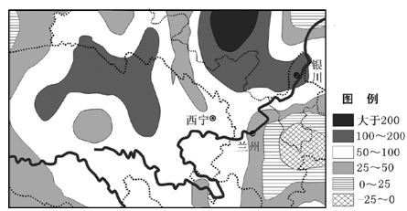$来&源：ziyuanku.com
8.从图中可以看出
A.兰州的降水与同期相比增加了50毫米
B.西宁与兰州的降水量相差25～50毫米
C.宁夏的降水距平百分率由南向北递增
D.区域内降水距平百分率随海拔增高而增大
9.从整体来看，形成该区域该时段降水特征的主要原因是，随着全球变暖
A.大气中水汽含量减少 B.大气的不稳定性增强
C.高纬度地区升温减慢 D.中纬西风带风速增强
10.此后一个月内，该区域可能出现的现象是
A.黄河源头洪水泛滥 B.祁连山雪线明显下降
C.青海草原植被繁茂 D.河西走廊荒漠化严重

长山岛位于黄海、渤海交汇处，南距山东省烟台市海岸仅7km，全年有效风能时间高达2300小时，是中国的三大风场之一。图1为长山岛大坝（延伸到海洋内部，海拔3米）和东山（岛上一山脉，海拔130米）风速年变化曲线图，图2为风力发电机结构图。读图完成11-13题。
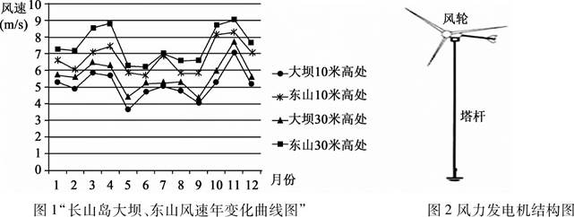
11.长山岛冬季风力发电机的风轮安装发电效果最好的是
A.大坝10米高处，朝北 B.东山10米高处，朝南
C.大坝30米高处，朝南 D.东山30米高处，朝北
12.导致大坝与东山风速差异的原因是
A.下垫面粗糙度 B.海拔高度 C.植被覆盖率 D.天气状况
13.关于该海岛风力发电的描述，正确的是
①改善当地能源结构，缓解能源紧张 ②供电量大、稳定
③干扰轮船电子导航 ④误伤途经飞鸟
A.①② B.②③ C.①④ D.③④
电视剧《老农民》里，山东黄河岸边的麦香村，由于连日来的持续偏高温的天气，小麦幼苗普遍出现旺长情况，为了控旺，剧情中马仁礼和灯儿拉着碌碡碾麦子（见下图）。碾压可以压碎土块，压实畦面，弥合土缝，有利保水、保肥、保温，能防冻保苗，麦苗受到客观伤害，地上部分可减少养分消耗，促使麦苗长得粗壮。结合所学知识回答14-16题。
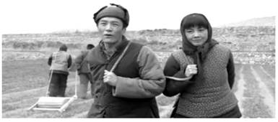
14.剧情中“碾麦苗”可能发生在( )
A.春季 B.夏季 C.秋季 D.冬季
15.图示季节该地区( )
A.土壤的盐碱化程度得到缓解 B.气温回升，蒸发强烈
C.雨季来临，小麦生长旺盛 D.晴天多，寒冷干燥
16.目前，该地农业可持续发展所面临的问题是( )
A.风沙盐碱危害，水资源短缺 B.水土流失严重，劳动力不足
C.河网密布，土壤黏重 D.台风影响频繁，交通拥堵严重
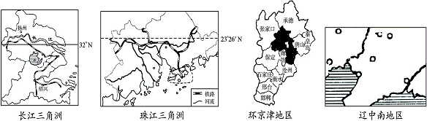
读下图完成17-19题。

17. 以大城市为依托，可以促进周边地区发展，但河北省与京津接壤的有32个贫困县，3798个贫困村，这些地区形成了环京津“贫困带”，其主要自然原因是
A.水资源不足 B.矿产资源不足 C.生物资源不足 D.能源资源不足
18. 与长江三角洲相比，环京津唐地区的优势主要表现在
A.资源与能源更加充足 B.工业基础更加雄厚
C.国家政策更加开放 D.水陆交通更加便捷
19. 图示四个地区工业发展面临的共同问题是
A.劳动力不足 B.资源不足
C.环境污染严重 D.科技水平低

20. 如果R值表示一国某种商品出口的比较优势程度，R值越大表示该商品出口的优势越强。下表为2005—2012年中国、Y国出口商品平均优势程度比较表。两国的共同特点是（ ）
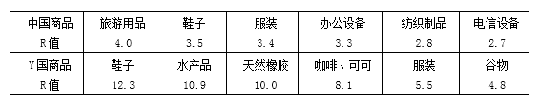

A.低附加值商品R值大 B.工业品所占比重小
C.农产品比较优势弱 D.农产品出口总量大
2016年国家重点工程烟台(蓬莱)到大连(旅顺)海底隧道施工方案正式出炉，工程将采纳全海底隧道方案，以火车载运汽车通行。整条隧道全长123公里，火车设计时速为250公里，运行速度达到220公里／小时，届时从烟台到大连最多只需要40分钟。据此完成21-23题。
21.工程采取全海底隧道方案而不采用桥梁方案，其优势可能有
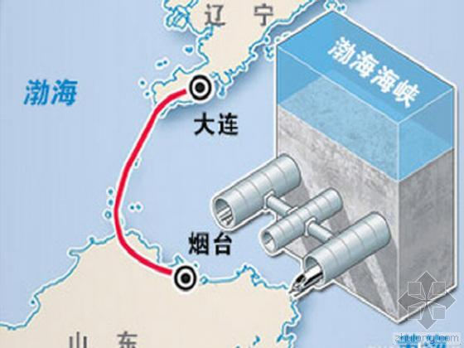
A.利于沿线岛屿居民出行
B.降低工程成本
C.降低工程难度
D.降低极端天气影响

22.该工程建成后将（ ）
A.利于山东的油气资源销往东北 B.缓解烟台与大连间海运状况
C.加剧海水污染 D.使蓬莱的服务范围超过烟台 中/华-资*源%库
23.为安全行车，该工程面临的威胁是（ ）
A.地震灾害 B.海水侵蚀 C.地下低温 D.海风吹袭
2016年初开始，北京的电动汽车车主就在抱怨，充电难的问题来自于充电桩的数量和公共充电网点太少。为解决公用充电桩的合理布局问题，相关部门进行了抽样调查，发现部分区县的住宅地和工作地人数分布比例差异明显。读下图，完成24-26题。
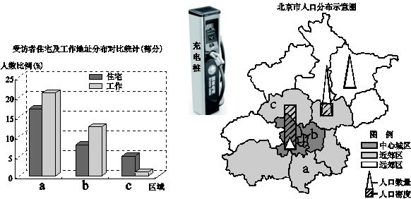
24.电动车车主通过手机APP软件查找附近的汽车充电桩涉及的地理信息技术有（ ）
A.GPS、GIS B.GIS、 RS C.GPS、 RS D.GIS
25.依据调研，新能源汽车公用充电桩（ ）
A.a、c区的布局重点应在工业区 B.b区布局重点在商业区、行政区
C.近郊人口最多，布局密度应最大 D.在中心城区增加设置可缓解交通
26.北京市人口空间分布差异的主要原因是（ ）
A.逆城市化趋势使中心城区萎缩 B.近郊区的人口自然增长率较高
C.劳动力指向型工业集聚使郊区人口增多 D.地价、交通变化使城区人口向郊区迁移

藏西北阿里地区盛产食盐。在冰雪消融的季节牧民组织上百头牦牛和上千头绵羊到藏西北地区运输食盐，在青稞收获的季节赶到藏东南的拉萨等地用食盐交换粮食，形成了与“丝绸之路”齐名的“食盐之路”。读食盐销售线路示意图，完成27-28题。
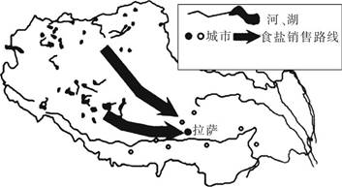
27.藏西北阿里地区盛产食盐的主要原因是（ ）
A.井盐丰富 B.内流湖众多 C.光照充足 D.地形平坦
28.与牧民运输食盐选择在冰雪消融的季节关联度最小的是（ ）
A.此季节产盐量大 B.此季节大气温度高
C.此季节水源充足 D.到达拉萨时青稞已收获
宜兰县位于台湾省东北部，主体为兰阳平原，三面环山，一面朝海。兰阳平原沿海分布着长约23公里，高约10米的沙丘，台湾俗谚“龟蛇把海口”中的“蛇”就是指海岸连绵的沙丘。图为台湾省局部地图。据此完成29-30题。Ziyuanku.com
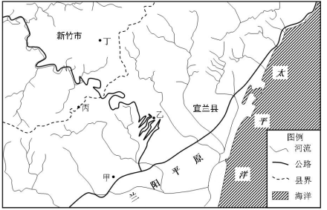
29.推测图中四处（ ）
A.甲处位于背风坡，降水少 B.乙处农业以种植水稻为主
C.丙处县界以山脉为界 D.丁处地势低洼，风力强劲
30.沿海的沙丘对兰阳平原的影响是（ ）
A.多沙尘天气 B.夏季风变弱，降水减少
C.加剧土地盐碱化 D.加剧洪灾，导致农业减产

二、综合题(本大题共3小题，共55分)
31. 阅读图文材料，完成下列要求。（16分）
娃娃菜属于冷凉型蔬菜，生育期约为45～55天。最适宜生长的平均气温为（17±5）℃，平均气温高于25℃则生长不良，低于5℃则易受冻害。
甘肃省榆中县是我国夏季重要的娃娃菜产区。该县地处黄土高原，海拔多在1500—3000米之间，7月平均气温为13～18℃。每年5～10月，当高温笼罩我国南方时，从榆中县出发的一辆辆大货车源源不断地将娃娃菜等优质无公害蔬菜运往南方市场。娃娃菜价格虽高，但销量大。目前榆中县是全国无公害蔬菜生产示范县。如左图示意榆中县在甘肃的位置，如右图示意榆中县主要地貌景观。
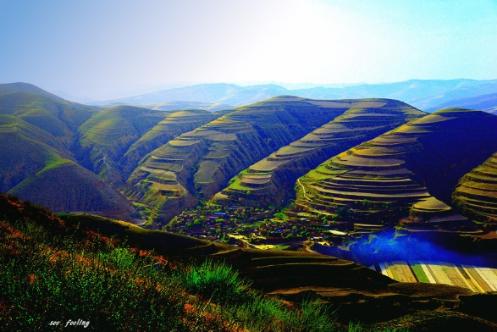
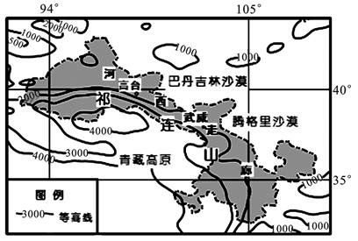
榆中
（1）分析榆中县生产的娃娃菜绿色无公害的自然原因。（4分）

（2）分析榆中县娃娃菜年产量大，能够长时间供应南方市场的原因。（6分）

（3）如何保持榆中县娃娃菜生产的可持续发展，请你为当地政府支招。（6分）
Ziyuanku.com

32. 读材料，完成下列问题。（21分）
北京居华北平原北端，太行山与燕山在此交会，两山围合出西、北环山，东、南向海的半封闭地形，形如海湾，北京位于中心位置，人称“北京湾”，而“河北湾”是“北京湾”的放大版。“河北湾”“北京湾”历史上一直是中国的风水宝地，但昔日的风水宝地，现在已成为生态灾难区，成为了名副其实的“灰霾湾”。2012年，河北钢铁产量2.2亿吨，连续12年中国第一，同时也是世界第一。2012年，河北的水泥产量1.3亿吨，居全国第5位。如图示意“河北湾”“北京湾”地形及津京冀1961-2008年年平均霾日数分布图（单位：天/年）。
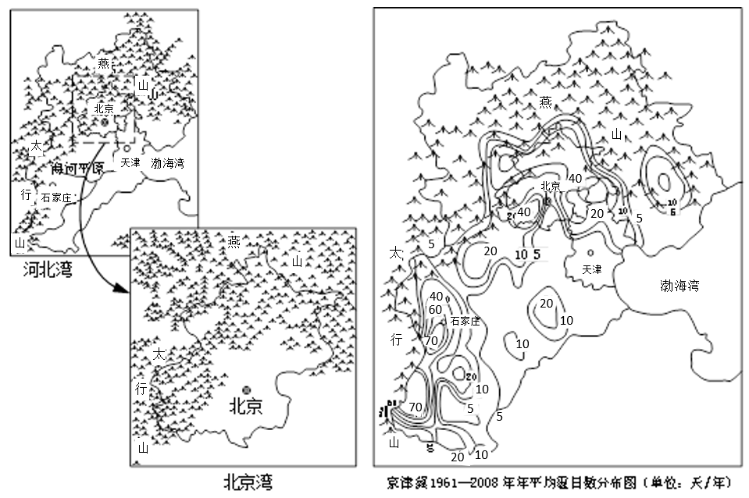
（1）分析“河北湾”“北京湾”成为风水宝地的自然原因。（6分）

（2）描述京津冀平均霾日地域分布特点，并简析原因。（9分）中/华-资*源%库Ziyuanku.com

（3）2015年，通州区被北京市确定为行政副中心，以承担北京部分城市职能。说明北京设行政副中心对北京和通州发展的积极影响。（6分）

33.阅读图文材料，完成下列要求。（18分）
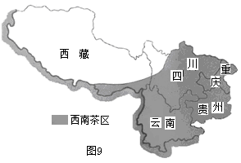
西南茶区（图9）是中国最古老的茶区。茶树品种资源丰富，有灌木型和小乔木型茶树，部分地区还有乔木型茶树。“茶马古道”是云南、四川与西藏之间的古代贸易通道，由于是用川、滇的茶叶与西藏的马匹、药材交易，以马帮运输，故称“茶马古道”。汉文史料中多有藏人“嗜茶如命”字样；藏地民谚有“汉家饭果腹，藏家茶饱肚”之说。早在汉唐时，这条以马帮运茶为主要特征的古道就发挥作用了。

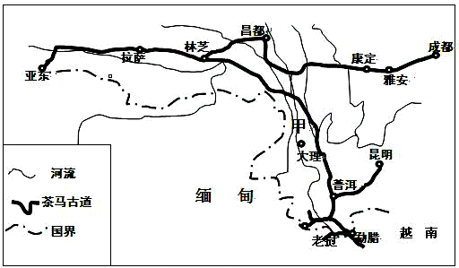
（1）分析西南茶区茶树品种丰富的自然原因。（4分）

（2）结合材料和所学知识，分析藏区与西南其他地区茶马交易的原因，并解释马帮运输为何很长时间成为茶马古道所经地区较为单一的主要交通运输方式。（10分）

（3）请简述“茶马互市”的做法对今天我国区域经济发展的启示。（4分）
2016学年度下学期第一次段考高二级地理科(文)试题答案
1.C 2.A 3.B 4.C 5.C 6.C 7.D 8.C 9.B 10.C
11.D 12.B 13.C 14.D 15.D 16.A 17.A 18.A 19.C 20.A
21.D 22.B 23.A 24.A 25.B 26.D 27.B 28.A 29.C 30.D
31.（1）纬度较高，海拔高，夏季气温低（气候冷凉）；
地处内陆，干燥少雨，病虫害少，农药使用少。（每点2分，共4分）
（2）5～10月气候凉爽，长达半年的时间适合娃娃菜生长，采收期长，产量大且上市时间长；娃娃菜价格高，菜农生产积极性高，种植规模大；海拔差异大，热量（温度）条件差异大，利于错开成熟期，梯次上市，上市时间长。（每点2分，共6分）
（3）严格控制化肥、农药使用量，确保蔬菜质量；了解市场供求信息，开展订单经销（发展订单农业）；提高蔬菜加工转化能力，提高附加值；加大宣传力度，打造蔬菜品牌；拓宽流通和销售渠道（网上销售）。（每点2分，答中三点共6分）
32.（1）河北湾、北京湾具有“面海背山”的半封闭地形特点；夏季，利于暖湿东南风专题片，带来丰沛降水，提供平原丰富的水资源；冬季，山脉阻挡北方干冷空气，使湾内相对较温暖；山区众多河流，在山麓地带形成广阔冲积扇，进而形成广阔的平原。 （每点2分，答中三点共6分）
（2）分布特点：霾出现的平均日数，较多在燕山、太行山的山麓地带和山间低地（盆地）；平原地区相对较少。（3分）
原因：平坦开阔地，利于大气污染物扩散，山麓地带不利于大气污染物扩散；河北重工企业多，排放的大气污染物数量大；大气污染物飘移到山麓地带，由于受山脉阻挡而积聚，造成空气的严重污染。（每点2分，共6分）
（3）分散北京市中心城区人口和城市职能；缓解北京中心城区“城市病”；带动区域发展，缩小城乡差别；促进通州产业优化升级，加快区域城镇化建设。（每点2分，答中三点共6分）
33.（1）纬度低，地跨热带、亚热带；地形崎岖，起伏大，气候垂直变化显著；冬季温暖，夏季不热，雨量充沛；土壤较好，适合茶树生长。（每点2分，答中两点共4分）
（2）原因：藏区属高寒地区，蔬菜缺乏，奶肉是藏民的主食。茶叶既能够分解脂肪，又防止燥热，且储存时间长，故藏民喜喝酥油茶，但藏区不产茶（2分）；而在内地，民间役使和军队征战都需要大量的骡马，而藏区和川、滇边地则产良马（2分）。
解释：茶马古道所经的西南区地形多山，地势起伏大，地形崎岖（2分）；（横断山区山高谷深，山河相间，南北纵列，阻断东西交通；四川盆地周围重重山岭环绕，盆地内部低山丘陵起伏；云贵高原区喀斯特地貌广布）；本区地壳构造运动活跃，地震、滑坡、泥石流等地质灾害频繁多发，给交通线路的建设和维护带来很大困难（2分）；从水路运输条件看，西南地区距海遥远，流经该区的河流大多奔腾在高山峡谷之中，航运条件并不理想（2分）。（共10分）
（3）各区域资源分布不均匀，自然条件和经济发展水平有差异；要因地制宜，加强区域联系，做到优势互补,共同发展。（每点2分，共4分）

